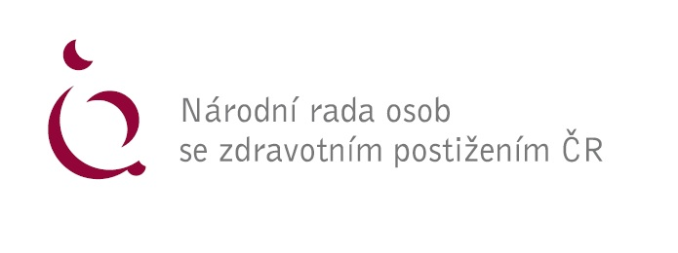
Prohlášení RV NRZP ČR
k účasti NRZP ČR na demonstraci Odborových svazů dne 8. 10. 2022

Členové Republikového výboru NRZP ČR,
- vědomi si současné vysoké inflace a především růstu cen energií, které výrazně zatěžují osoby se zdravotním postižením, jejichž příjmy jsou omezené,
- vědomi si nedostatečné kompenzace především růstu cen energií, které se projevuje ve vysokých nákladech u lidí závislých na energeticky náročných kompenzačních zařízeních, růstu cen zdravotnických prostředků a růstu doplatků za tyto zdravotnické prostředky,
- a vědomi si skutečnosti, že dosud nebyly akceptovány žádné návrhy NRZP ČR na řešení výše uvedených problémů, vyslovují souhlas s účastí Národní rady osob se zdravotním postižením ČR na připravované demonstraci Odborových svazů dne 8. 10. 2022.
Členové Republikového výboru NRZP ČR,
vyslovují souhlas s tím, že NRZP ČR nebude organizovat účast osob se zdravotním postižením na demonstraci a ponechá účast na jejich dobrovolném rozhodnutí.
Členové Republikového výboru NRZP ČR,
žádají předsedu NRZP ČR, aby ve svém vystoupení na připravované demonstraci akcentoval výše uvedené problémy lidí se zdravotním postižením.

V Praze dne 22. 9. 2022

Za RV NRZP ČR: Mgr. Václav Krása, předseda NRZP ČR

